**当我们谈论人民的名义时，我们在谈些什么？**

伴随着号称“史上尺度最大”的反腐剧《人民的名义》的播出，掀起了广大观众追剧的热潮，许多科大的学子们也不例外，微信群、朋友圈、走在路上……都能听到大家对该剧的讨论与评价。

这部剧的看点除了反腐，最好的地方是演出了官员百态：形形色色的官员，或明或暗的官商勾结，围绕权力的明争暗斗和裙带关系，以及各部门之间的瓜葛冲突。一众老戏骨们集体飙戏，实力圈粉：

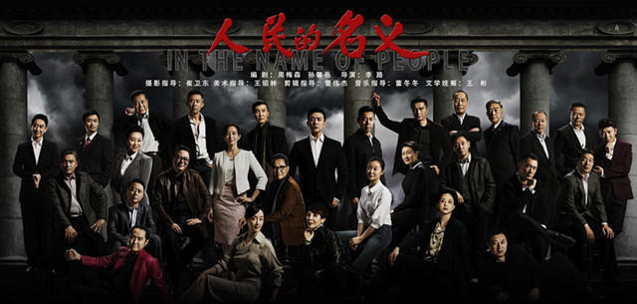

有李达康这样兼具胆量和气魄的改革先锋，但搞一言堂，身后起火的官员。

有祁同伟这样曾为一级战斗英雄，现在溜须拍马，一心钻营上位的官僚。

有季检察长这样善于周旋于官场，谨小慎微明哲保身的老好人。

有沙瑞金这样底气足，清廉且刚正不阿的过江龙。

有开头敢贪不敢花、巨贪小官的赵德汉处长，

有高育良这样心思缜密、不动声色的政客，

有陈岩石这样一身正气、退居二线老干部；

还有陈海这样正气凛然，做事大胆的官二代。

更有主角侯亮平这样真抓实干，但生活逗比的年轻人。

每个官员都是真实的、有血有肉的人，上演着一出真实的官场斗。

所以当我们在谈论人民的名义时，我们在谈论什么？跟随小编一起来看看大家的评论吧~

**一、浮世群像，针砭时弊**



@一只特立独行的猪：《人民的名义》浮世群像，各有所图、所谋、所苦。虽然节奏有松有紧不够浑成，但是针砭时弊，所展现的官场生态比较真实，是部耐看的好剧。

@通海阀：最高检的这部“人民的名义”拍的很给力啊，公安部真的不考虑拍个“人民的利刃”吗？最高人法不再拍个“人民的天平”么？教育部真的不考虑拍个“人民的未来”？外交部也可以来一个“人民的天团”嘛~希望这种好剧越多越好。

@胖胖糖：人民的名义聚焦了近年来最敏感最受关注的时政议题，揭露了中国官场的现实，大家对反腐的关注，显得真实 ！而且在现有审查机制下，广电这次开放尺度，所以这剧很难得。

1. **摆脱烂剧，演技精湛**

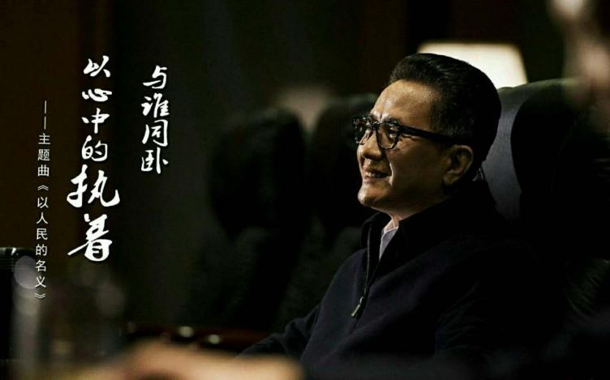

@深邃的海：达康书记的手指、育良书记的嘴角、季检察长的皱纹……在这个不少演员靠替身甚至靠抠图的时代，能在这部剧里听到话剧级的对白，看到精致的细节动作以及表情就已经很满足了。

@光影随行：有很大一部分大学生其实都不看国产剧，就因为太多国产剧题材越拍越窄，内容越来越烂，很多都在侮辱观众的智商。这部剧，没有小鲜肉，只有老戏骨们狂飙突进的演技！

@夏尚未央：从大染房陈寿亭，冲出亚马逊王晖，大秦帝国秦孝公……侯勇演的赵德汉，从一个仪表堂堂、大义凛然的好党员瞬间变成丢魂软脚虾，可怜又可恨……这是人民的名义最开始吸引我的地方。

1. **达康背锅，区长修仙**

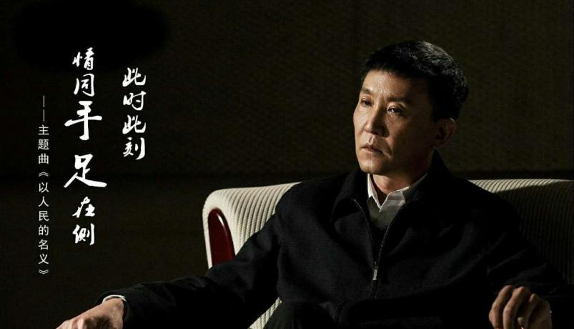

@木风草海：大家一边心疼达康书记，一边将他做成各种表情包。我认为李达康此人固然是追求仕途和GDP的，但是他是有底线的，“绝不要落后的GDP，污染的GDP，血泪的GDP”；李达康作风强势霸道，出现过用人失误，但总的来说没有掺杂个人私利，是个瑕不掩瑜的官员。

@比比芭比波比：我达康书记家中坐，锅从四方来。内有妻子坑，外有下属瞒，上有前任留的债，左右还有同僚踩……心疼，darkcom书记，你的GDP让我们来守护~

@小灰狼的芒果: 时空之无限，人类算什么？李达康、高育良、沙瑞金又算什么？不过都是蚂蚁尘埃罢了……胸怀宇宙的孙连城孙区长适合去修仙，当区长可能只是在人间的一个身份而已……这其实就是典型的不收钱也不办事的懒政代表。

**四、剧版“狼人”，代入感强**

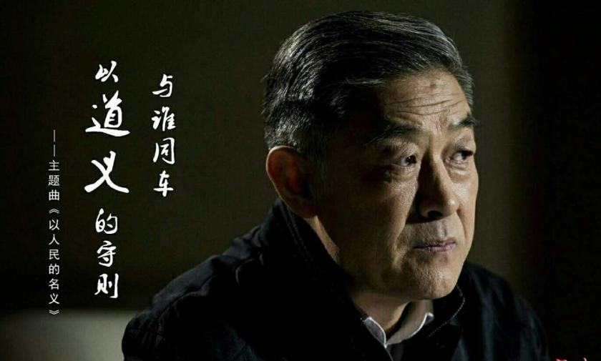

@捌望月：看《人民的名义》，看弹幕各种人物关系、幕后大boss猜测，各种考验智商，充满着悬念，而且很多角色的台词也有很多伏笔……这跟玩狼人杀一样，代入感强。

@张小凡：“我是一名闭眼玩家：丁义诊是明狼走的，不排除有狼队友给他递话的嫌疑；李达康发言很强势，如果他是狼不会打这么悍；高育良这张牌发言一直很划，建议预言家摸一下；沙瑞金跳强神暂时不聊他；我想说的是祁同伟，警上不退水感觉是一张吃信息的牌，大概率是张狼人牌，最后听预言家侯亮平归票吧。过……”

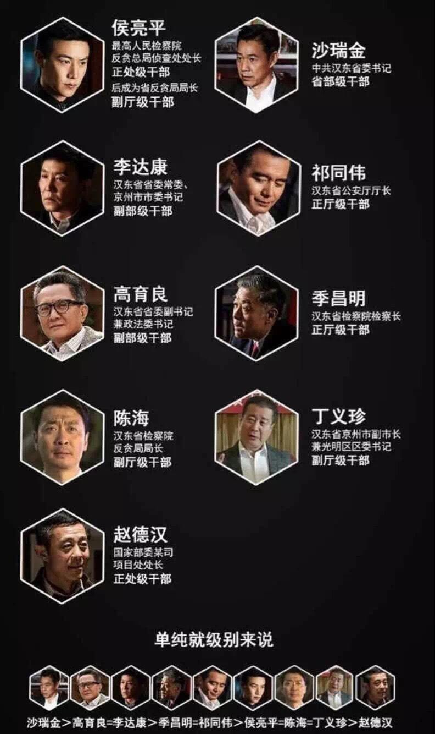

《人民的名义》道出了中国政治生态的真相，给广大的群众一次看到官场以及反腐日常的机会。它不仅在探讨反腐问题，还为我们展现了真实的官员百态。这些腐败的官员们为何一步步走入深渊？一方面是人性、是人的欲望驱使。另一方面是权利未能得到有效监督，制度有漏洞，体制内才会逐渐腐朽。就像祁同伟、高育良他们这些人一样，依靠旧的权利得来的利益，在日益腐败中再也无法回头。

“假如我们像动物一样，听从欲望，逃避痛苦，我们并不是真的自由行动。为什么不是？因为我们成了欲望和冲动的奴隶。我们不是在选择，而是在服从。但人之所以为人，就在于，人不是被欲望主宰，而是自我主宰。”在中央反腐决心如此坚定，“苍蝇”、“老虎”一起打的现在，正如小说结尾里提到的，冷峻的荒芜中，也孕育着春天的希望，我们如此希望着，也必须如此盼望着。

互动话题：一起追这部剧的小伙伴们，说说你们的想法吧？欢迎给小编留言~

图文：比比芭比波比